Больше момента при меньших размерах
Новая серия двигателей от B&R обеспечивает до 75% больший номинальный крутящий момент
Компания B&R расширила линейку 8LW и 8LS новыми высокомоментными двигателями Их сложная конструкция позволяет достигать номинального крутящего момента до 75 % выше, чем у сопоставимых двигателей, при использовании с сервоприводом ACOPOS.. Машиностроители смогут выпускать значительно более компактные и экономичные установки.

Благодаря оптимизированной конструкции, улучшающей теплоотвод, инженеры B&R значительно увеличили производительность этих двигателей. Новая конструкция обмотки существенно снижает колебания скорости. Таким образом обеспечивается плавность вращения, что особенно важнодля печати или шлифовки. Новая конструкция также обеспечивает более точное позиционирование и повторяемость.
Идеальная масштабируемость
Двигатели серии 8LW и 8LS работают в сетях с напряжением в 325 или 750 В постоянного тока и могут быть установлены на высоте до 4000 метров над уровнем моря. Все типоразмеры двигателей доступны с надежным однокабельным решенем для EnDat 2.2 в сочетании с масштабируемыми функциями безопасности или двухкабельным решением для резольверов и EnDat 2.2. Разнообразие ассортимента позволяет найти оптимальное решение для любой задачи.
Вся как на ладони
Двигатель имеет класс защиты IP64 и оборудован чипом, который содержит полную информацию о механических и электрических параметрах двигателя. Этот чип позволяет пользовательской программе идентифицировать всю систему передачи электроэнергии без трудоемких ручных настроек, которые также могут приводить к ошибкам. Время ввода в эксплуатацию значительно сокращается. Кроме того, возможность сравнивать конфигурации машин в процессе обслуживания помогает немедленно выявлять неисправные устройства и сводит к минимуму дорогостоящие простои.

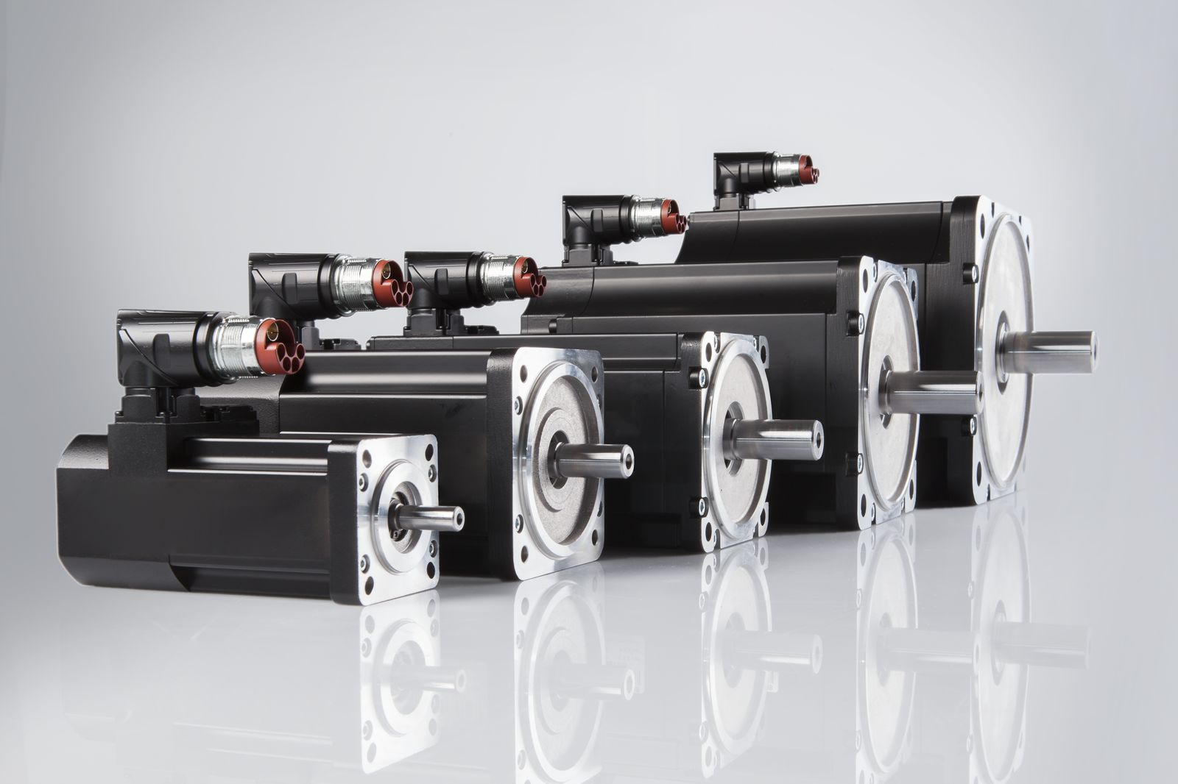
Их сложная конструкция позволяет достигать номинального крутящего момента до 75 % выше, чем у сопоставимых двигателей, при использовании с сервоприводом ACOPOS.

О компании B&R
Компания B&R специализируется на инновационных решениях в сфере промышленной автоматизации, а также имеет представительства по всему миру со штаб-квартирой в Австрии. Продукция B&R сочетает в себе уникальные инженерные разработки и передовые технологии, и по праву завоевала международное признание и любовь клиентов. В портфолио B&R всегда найдется комплексное решение практически для любой задачи современной промышленности: автоматизация отдельных машин или целых заводов, продвинутое управление движением, визуализация, встроенные технологии безопасности и многое другое. Технологии промышленной полевой шины POWERLINK и openSAFETY, так же, как и мощная среда разработки Automation Studio являются основой постоянного совершенствования техники автоматизации и успеха компании на рынке. Дух инноваций позволяет компании B&R быть на острие прогресса, превосходя самые смелые ожидания своих клиентов.
Более подробную информацию Вы сможете найти на www.br-automation.com.

